

PÔLE DEVELOPPEMENT DES RESSOURCES HUMAINES

Collectivité

PERIODE PREPARATOIRE
AU RECLASSEMENT
« KIT P.P.R. »
PÔLE DEVELOPPEMENT DES
RESSOURCES HUMAINES

Par : Gaëlle RAUX
Chargée du Maintien dans l’Emploi & Référent Handicap - 04 15 54 08 85 - g.raux@cdg84.fr

PRINCIPES GENERAUX

- L’ordonnance n° 2017-53 du 19 janvier 2017, avec la création de l’article 85-1 de la loi n°84-85, stipule : « Le fonctionnaire reconnu inapte à l’exercice de ses fonctions a droit à une période de préparation au reclassement avec traitement d’une durée maximale d’un an. Cette période est assimilée à une période de service effectif »
- décret n°2019-172 du 5 mars 2019 / décret n° 2022-626 du 22 avril 2022

- Au vu de l’avis du Conseil médical, le fonctionnaire territorial dont l’état de santé, sans lui interdire d’exercer toute activité, ne lui permet pas de remplir les fonctions correspondant aux emplois de son grade, se voit proposer par son autorité territoriale, le président du CNFPT ou le président du Centre de gestion de la fonction publique territoriale, une période maximale d’un an de préparation au reclassement en application du Code général de la fonction publique.

- Il peut refuser cette période de préparation et présenter une demande de reclassement.

Contenu de ce kit d’accompagnement :


- Objectifs de la PPR
- Liste des actions à mener par la collectivité
- Modèle de courrier d’information à l’agent
- Shéma de la PPR
- Bilan à mi-parcours
- Bilan des périodes d’immersion
- Bilan de fin de la PPR
- Les suites de la PPR
- Informations sur la DORS
- Fiche de saisine (uniquement pour les collectivités non affiliées)


OBJECTIFS DE LA PPR

Quels objectifs ?

La PPR a pour objet de préparer, le cas échéant de qualifier le fonctionnaire pour l’occupation de nouveaux emplois compatibles avec son état de santé. C’est un accompagnement vers le reclassement. Elle est d’une durée maximale d’1 an en continu.

Pendant cette PPR, le fonctionnaire est placé en position d’activité et bénéficie donc de son traitement (SFT, IR et CTI inclus). Le Maintien du régime indemnitaire n’est en revanche pas garanti.

L’agent étant en position d’activité, il bénéficie de ses droits à avancement, à congés annuels, à congés de maladie. Le décret 2022-626 du 22 avril 2022 relatif au reclassement des fonctionnaires territoriaux reconnus inaptes à l’exercice de leurs fonctions prévoit les modalités de reports de la PPR en raison de congés pour raison de santé, invalidité temporaire imputable au service, maternité…

Il peut :
- Suivre des actions de formation,
- Bénéficier de périodes d’observation et de mise en situation,
- Bénéficier d’un accompagnement personnalisé à l’élaboration d’un projet professionnel

Il s’agit d’un droit qui ne peut pas être refusé à l’agent
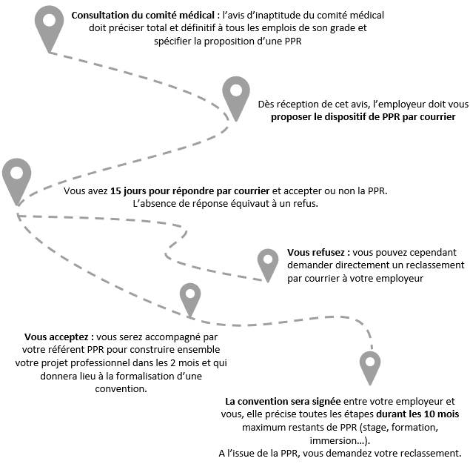
Consultation du Conseil Médical : l’avis d’inaptitude du CM doit préciser total définitif ou temporaire à tous les emplois de son grade et spécifier la proposition d’une PPR


LISTE DES ACTIONS A MENER PAR LA COLLECTIVITE

Afin de vous permettre de suivre les étapes incontournables du suivi de la mise en œuvre de la Période de Préparation au Reclassement, vous trouverez ci-après la liste des actions à réaliser :

A LA SUITE DE L’AVIS RENDU PAR LE CONSEIL MEDICAL :

- Sans délais, informer l’agent de son droit à bénéficier de la PPR* Modèle de courrier – annexe 3

- Possibilité de transmettre à l’agent le « kit agent PPR » du CDG lui permettant d’obtenir un maximum d’informations, notamment des modèles de courrier Disponible auprès du CDG84

- Sous 15 jours, réceptionner le courrier d’acceptation ou de refus de l’agent En informer le CDG84 – g.raux@cdg84.fr

- Avant 2 mois maximum, établir la convention tripartite PPR Disponible sur le site du CDG84

  - Informer le médecin du travail de ce projet de préparation au reclassement avant la notification à l’agent.
  - Notifier la convention PPR à l’agent (au plus tard deux mois après le début de la période de préparation au reclassement c’est-à-dire la date de réception de l’avis du CM)
  - Réceptionner la convention signée par le fonctionnaire ou son courrier de refus de la PPR*
  - Transmettre au CDG84 l’exemplaire visé pour signature

- Réaliser un entretien préalable à la PPR avec l’agent Questionnaire préremplis par l’agent dans son kit

- Réaliser le recensement des formations sur lesquelles positionner l’agent, les possibilités d’accueil en stage interne ou intercommunales etc. Intervention possible du CDG84 – annexe *

- Réaliser un suivi et l’évaluation régulière des actions proposées au fonctionnaire Accompagnement possible du CDG84

*Le fait de ne pas inviter formellement l’agent à formuler une demande de reclassement

constitue une faute de la part de l’Administration

* Le fonctionnaire qui ne signe pas cette convention dans un délai de quinze jours à compter de la date de sa notification est réputé refuser la période de préparation au reclassement pour la durée restant à courir

1 an maximum après le début de la PPR

A L’ISSUE DE LA PPR :

- Dans un délais de 3 mois, l’agent fait sa demande de reclassement (maintien en activité) :

  - Rechercher un emploi de reclassement au sein de ses effectifs via un recensement des postes vacants au sein des services
  - A défaut, inciter l’agent à étendre les recherches à toute autre administration ou établissement des 3 fonctions publiques art. L826-3 du CGFP

- Si reclassement possible :

  - Procéder au reclassement
  - Saisir le Conseil Médical pour avis au regard du poste proposé

- Si reclassement impossible* :

  - enclencher la procédure de mise à la retraite pour invalidité,
  - ou, si l’agent ne remplit pas les conditions d’octroi, de licenciement pour inaptitude physique auprès du conseil médical en formation restreinte

* La recherche d’emplois compatibles avec l’état de santé du fonctionnaire correspond à une obligation de moyens et non de résultat pour l’employeur.
L’impossibilité pour l’employeur de proposer des emplois doit faire l’objet d’une décision motivée. L’administration doit être en mesure :
- De prouver qu’aucun poste, compatible avec les compétences et l’état de santé de l’agent n’est vacant,
- De démontrer, si des postes étaient vacants, « les raisons pour lesquelles aucun poste parmi ceux disponibles » n’ont été proposés à l’agent.


MODELE DE COURRIER D’INFORMATION A L’AGENT

(courrier à destination de l’agent)

Nom, prénom et adresse de l’agent
________________________________________
________________________________________
________________________________________

À (lieu) ________________________,
Le (date) _______________________

Objet : Information du droit à la période préparatoire au reclassement (PPR)

Madame / Monsieur,

Dans son avis en date du _________ (à compléter), le Conseil Médical vous a déclaré inapte de manière absolue et définitive aux fonctions correspondant aux emplois de votre grade (soit le grade de ______________ à compléter) et a préconisé un reclassement.
Conformément à l’article 2 du décret n° 85-1054 du 30 septembre 1985 modifié par le décret n° 2019-172 du 5 mars 2019, je vous informe de votre droit à bénéficier d’une période de préparation au reclassement (PPR).
La PPR a pour objectif de vous préparer et le cas échéant, de vous former en vue de l’occupation d’un nouvel emploi compatible avec votre état de santé. Il s’agit donc d’une période de transition professionnelle afin d’anticiper votre reclassement.
Pour mettre en œuvre cette PPR, des actions de reconversion professionnelle (bilan de compétences, formation, stage d’observation ou de mise en situation) vous seront proposées en fonction de votre projet professionnel.
Ces actions seront formalisées dans une convention conclue entre vous, le Centre de Gestion de la Fonction Publique Territoriale de Vaucluse (CDG 84), le cas échéant, un employeur d’accueil et moi-même.
En acceptant cette PPR, vous vous engagerez à vous déplacer au CDG 84 ou en tout autre lieu pour suivre une ou plusieurs formation(s) ainsi qu’un ou plusieurs stage(s).
La période de préparation au reclassement nécessite un total engagement de votre part et une réelle
volonté d’être reclassé(e) dans un emploi compatible avec votre état de santé.
J’attire toutefois votre attention sur le fait que la PPR vous place en position d’activité et qu’en conséquence, une réintégration dans la collectivité/établissement est nécessaire à compter du _______________.

Je vous invite à me faire connaître votre décision, dans un délai de 15 jours maximum à compter de la réception de la présente. À défaut de réponse dans le délai imparti, je considèrerai que vous n’acceptez pas la période de préparation au reclassement.
En outre je vous rappelle que vous pouvez refuser cette période de préparation au reclassement tout en conservant votre droit à solliciter un reclassement professionnel classique.
Vous trouverez ci-joint un schéma récapitulatif du dispositif de période de préparation au reclassement ainsi qu’un modèle de courrier de réponse. Pour toute information complémentaire, vous pouvez contacter _________________________le service ou la personne en charge des ressources humaines (à préciser).

Veuillez agréer, Madame, Monsieur, mes salutations distinguées.

Le maire/ Le président

(cachet et signature)

En pièce jointe : « Kit PPR agent »
(informations diverses sur le dispositif de la PPR ainsi que des modèles de courrier)

SCHEMA DE LA PPR
Avis d’inaptitude aux fonctions du grade par un médecin agréé
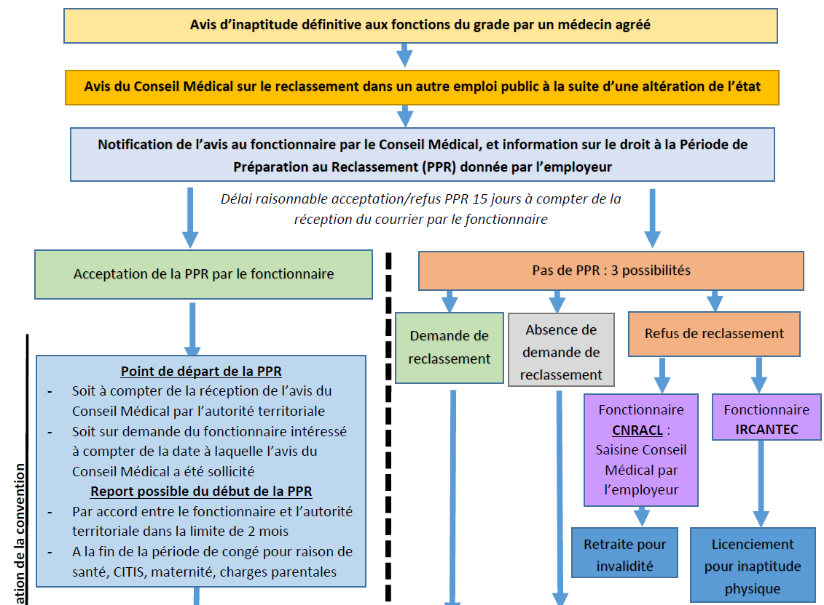

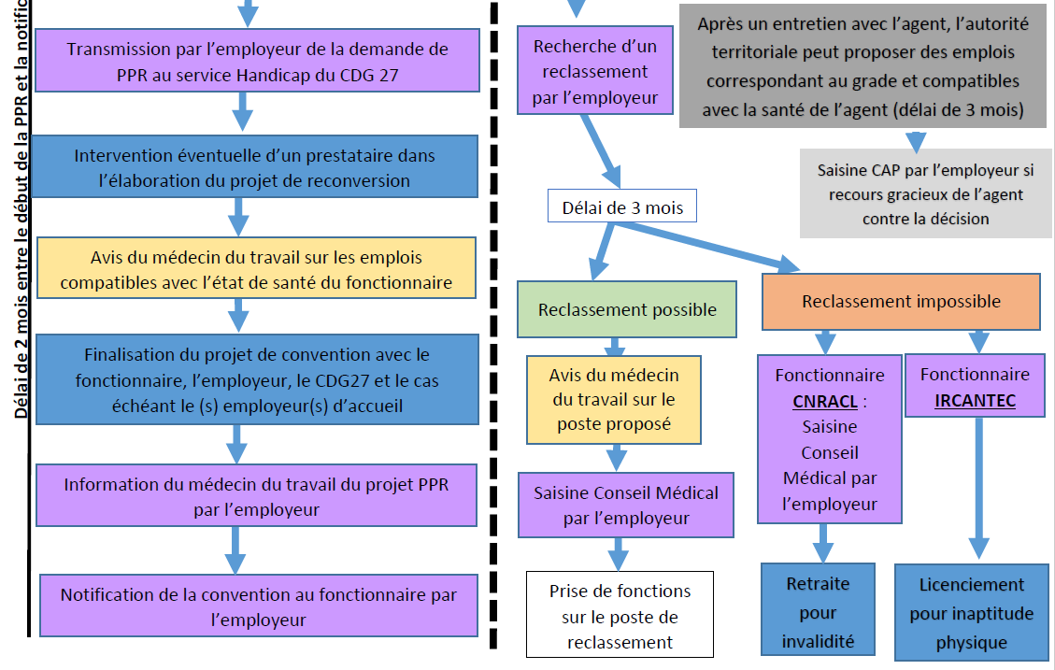

BILAN DE MI-PARCOURS DE LA PPR
A réaliser avec l’agent et le CDG

NOM et Prénom de l’agent :

Dates de la PPR :

Date du bilan :

Formations réalisées (1ère période) :

Intitulé de la formation | Dates | Lieu

Formations à venir :

Intitulé de la formation | Dates | Lieu

Observations :

...................................................................................................................................................................................................... ............................................................................................................................................................................................................................................................................................................................................................................................................

Immersions réalisées (1ère période) :

Poste/missions | Dates | Lieu

Immersions à venir (ou en attente de confirmation) :

Poste/missions | Dates | Lieu

Observations :

...................................................................................................................................................................................................... ............................................................................................................................................................................................................................................................................................................................................................................................................
Axes d’amélioration à mettre en application :

...................................................................................................................................................................................................... ............................................................................................................................................................................................................................................................................................................................................................................................................
NOM Prénom [agent]  Date et signature : | NOM Prénom [collectivité]  Date et signature : | NOM Prénom [CDG]  Date et signature :


BILAN DES PERIODES D’IMMERSION
A compléter par la collectivité accueillante

Nom et prénom de l’agent :

Dates de la période d’immersion / stage :

Nom de la collectivité accueillante :

Service accueillant :

Nom et prénom du tuteur :

Métier(s) observé (s) :

Descriptif des missions confiées au stagiaire et/ou des objectifs du stage :

Quelle évolution avez-vous remarqué dans le développement des compétences de l’agent stagiaire tout au long de l’immersion ?

Comment jugez-vous l’adaptation du stagiaire à son environnement, à la culture de l’établissement ?
............................................................................................................................................................................................................................................................................................................................................................................................................ ......................................................................................................................................................................................................
Quels sont les points forts de l’agent stagiaire ?

............................................................................................................................................................................................................................................................................................................................................................................................................ ......................................................................................................................................................................................................
Est-ce que des difficultés ont été rencontrées lors de l’immersion professionnelle ?

............................................................................................................................................................................................................................................................................................................................................................................................................ ......................................................................................................................................................................................................
Quels axes d’amélioration pouvez-vous lui proposer ?

............................................................................................................................................................................................................................................................................................................................................................................................................ ......................................................................................................................................................................................................

Avez-vous des commentaires sur le déroulement du stage ?

............................................................................................................................................................................................................................................................................................................................................................................................................ ......................................................................................................................................................................................................

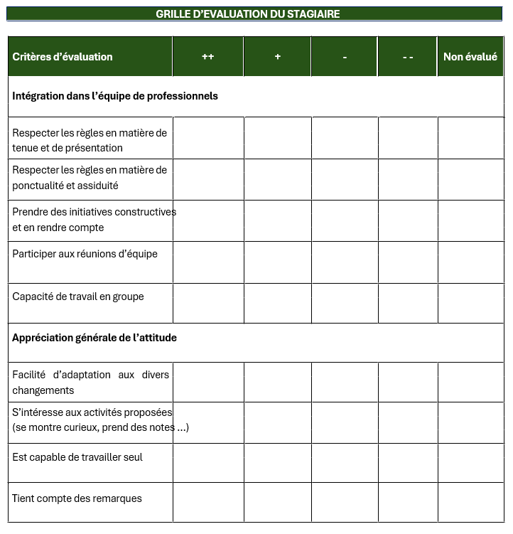

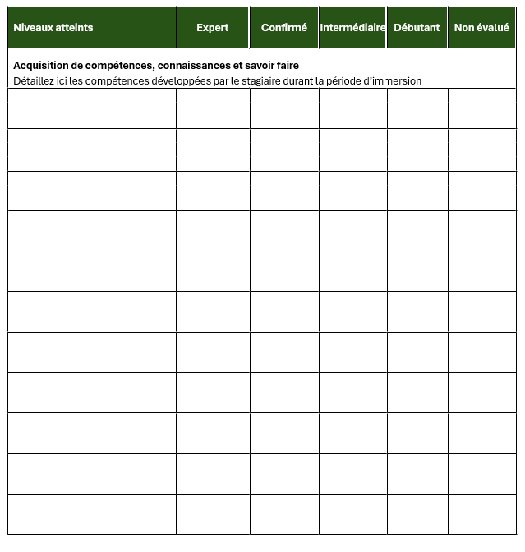

Ressenti de l’agent stagiaire/motivation et intérêt pour les missions du poste :

............................................................................................................................................................................................................................................................................................................................................................................................................ ...................................................................................................................................................................................................... ............................................................................................................................................................................................................................................................................................................................................................................................................

NOM Prénom du tuteur (personne chargée du bilan) :

Date et signature :

NOM Prénom de l’agent :

Date et signature :


BILAN DE FIN DE LA PPR
A réaliser avec l’agent et le CDG

NOM et Prénom de l’agent :

Dates de la PPR :

Date du bilan :

Propositions de postes

La collectivité d’origine a-t-elle été en mesure de faire des propositions d’emplois ? ꙱ OUI ꙱ NON

Si OUI, lesquels :

꙱ Accepté ꙱ Refusé

Motivations/justifications observées par l’agent :
................................................................................................................................................................................................................................................................................................................................................................................................
Si NON, observations de la collectivité en cas d’impossibilité de reclasser l’agent :
............................................................................................................................................................................................................................................................................................................................................................................................................ ......................................................................................................................................................................................................
Issue de la Période de Préparation au Reclassement

A la fin de la PPR, le reclassement est-il possible ?

꙱ OUI
꙱ NON
꙱ OUI, dans une autre collectivité :

L’agent a-t-il demandé son reclassement ?
꙱ OUI
꙱ NON

Quelle est la position statutaire de l’agent au terme de la PPR ?

꙱ Maintien en activité en cas de demande de reclassement
Délais de 3 mois supplémentaires, soit jusqu’au :

꙱ Congé maladie
Epuisement des « droits à maladie » entamés avant la PPR, soit jusqu’au :

꙱ Placement en DORS
Dans l’attente de l’avis d’inaptitude à toutes fonctions
(en vue d’une retraite pour invalidité ou d’un licenciement)

Observations :

...................................................................................................................................................................................................... ............................................................................................................................................................................................................................................................................................................................................................................................................

NOM Prénom [agent]  Date et signature : | NOM Prénom [collectivité]  Date et signature : | NOM Prénom [CDG]  Date et signature :


LES SUITES DE LA PPR

La PPR prend fin :

      - De manière anticipée, lorsque des manquements caractérisés aux engagements de la convention ont été constatés de la part de l’agent (absences/retards répétés ou injustifiés, manque d’assiduité…)
- À la suite du reclassement de l’agent (après avoir formulé sa demande), avant le terme de la Période de Préparation au Reclassement
- A l’issue de la période d’un an, règlementairement prévue, quand l’agent a demandé à être reclassé sur un emploi de la collectivité ou ailleurs (établissement public ou collectivité autre que celle d’origine, ou autre Fonction Publique). Il existe des reports possibles de la date de fin.

Si le reclassement du fonctionnaire est impossible et si ce dernier a épuisé tous ses droits maladie, il est placé en disponibilité d’office pour raison de santé dans l’attente d’une décision définitive sur sa situation, à savoir :
  - soit une mise à la retraite pour invalidité (sauf agent IRCANTEC) ;
  - soit un licenciement pour inaptitude.

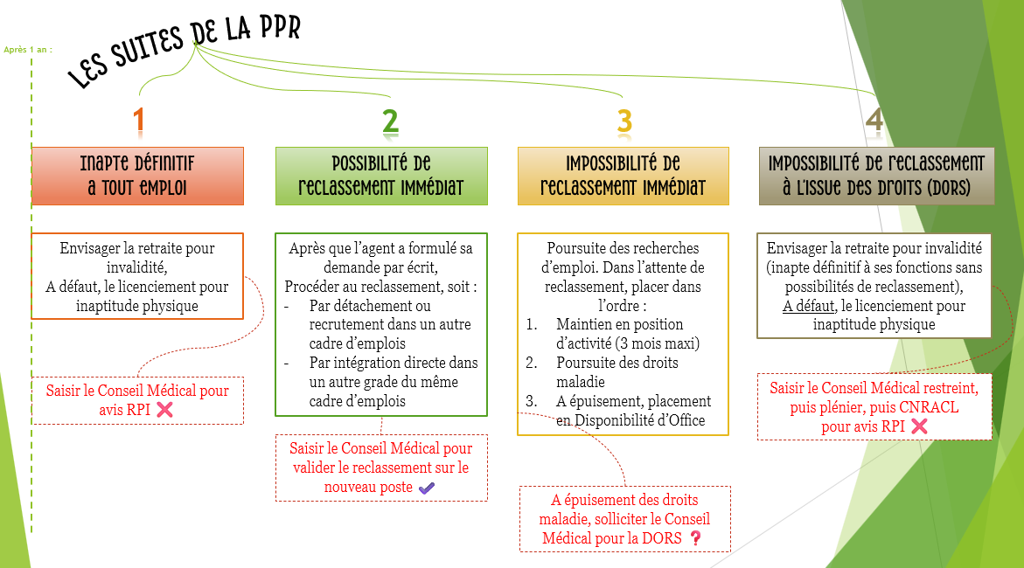


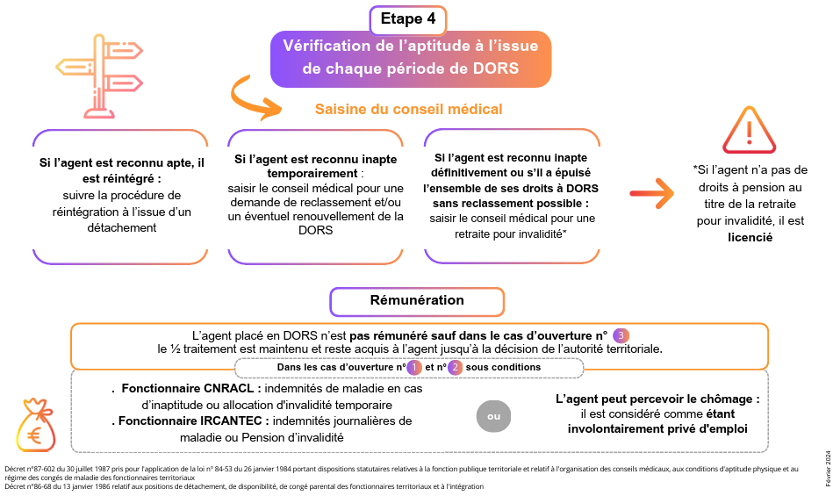
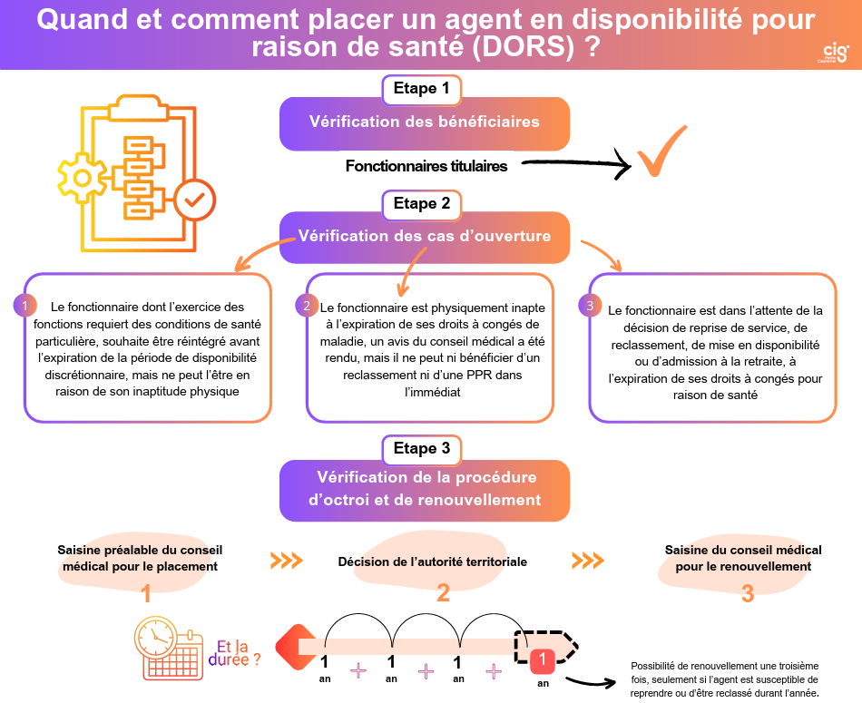
QUID DE LA DORS

FICHE DE SAISINE
(Uniquement pour les collectivités non affiliées)

SAISINE
ACCOMPAGNEMENT PPR
POUR LES COLLECTIVITES NON AFFILIEES
PÔLE DEVELOPPEMENT DES
RESSOURCES HUMAINES

Affaire suivie par : Gaëlle RAUX
Chargée du Maintien dans l’Emploi & Référent Handicap - 04 32 44 89 30 - g.raux@cdg84.fr

Document annexe, à compléter dans le cadre d’une prestation optionnelle rattachée à une convention PPR.

COLLECTIVITE :

Personne à contacter :

Fonctions :

Coordonnées :

Agent concerné par la PPR :

PRESTATION(S) SOUHAITEE(S) :

Cocher la ou les options :

꙱ CADRAGE Accompagnement de l’employeur d’origine et le fonctionnaire dans le suivi et l’évaluation des actions (article 2 de la convention PPR),

꙱ SUIVI Expertise du CDG84 dans l’analyse des actions suivies par le fonctionnaire et l’évolution de ces actions pour la durée de la convention,

꙱ BILAN Accompagner l’employeur d’origine et le fonctionnaire dans la recherche d’un emploi compatible avec l’état de santé du fonctionnaire tout au long et au therme de la période de préparation au reclassement,

꙱ Autres :

Dès réception de la saisine, les services du CDG84 établiront un devis au regard des prestations choisies.

Fait à : Le :

Tampon + signature :

Merci d’envoyer ce formulaire au Centre de Gestion soit par mail g.raux@cdg84.fr, soit par courrier à l’adresse suivante : CDG84 – 80 rue Marcel Demonque – AGROPARC - CS 60508 – 84908 AVIGNON CEDEX 9. A réception de ce formulaire de demande d’adhésion, le CDG vous adressera une proposition financière ainsi qu’un planning prévisionnel d’intervention. Afin d’établir cette proposition financière, il pourra vous être demandé de fournir des informations complémentaires.

